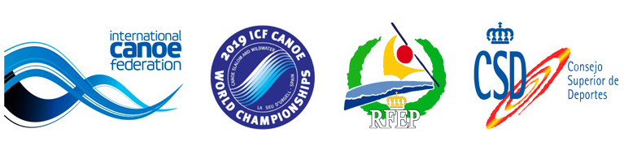
Nota de prensa
24 de septiembre de 2019
Los eventos por equipos de Canoe Slalom y de Descenso inaugurarán el calendario competitivo de los Mundiales ICF 2019 de Piragüismo en la Seu d’Urgell
El miércoles 25 de septiembre se inicia la competición entre palistas de 63 países diferentes para hacerse con la victoria en los Mundiales ICF Canoe Slalom y Descenso 2019 en la Seu d'Urgell.
La competición comenzará con la prueba por equipos de Canoe Slalom y de Descenso, en una emocionante primera jornada del campeonato.
Desde primera hora de la mañana, a las 9 horas, la emoción de la competición inundará el Parc del Segre con la participación de los equipos masculinos y femeninos de Canoe Slalom en las modalidades de canoa y kayak. Una vez realizadas las diferentes pruebas, se procederá a realizar la entrega de premios a los ganadores.
A continuación, a partir de las 14 horas, será el turno de réplica para los equipos masculinos y femeninos de palistas de Descenso también de canoa y kayak. Una vez finalizadas las pruebas, terminará la jornada con la entrega de premios.
Calendario del miércoles, 25 de septiembre:
CANOE SLALOM por equipos (CSL)
- 09:00 h 3 X MC1
- 09:50 h 3 X WK1
- 10:40 h 3 X MK1
- 11:57 h 3 X WC1
- 12:40 h cerimònia entrega premis

WILDWATER CANOEING Descenso por equipos (WWC)
- 14:15 h 3 X MC1
- 14:33 h 3 X WK1
- 14:49 h 3 X MK1
- 15:13 h 3 X WC1
- 15:23 h 3 X MC2
- 15:25 h cerimònia entrega premis

Información general
La Seu d'Urgell (Alt Urgell - Lleida), capital de los Pirineos, está ubicada a 10 kilómetros de Andorra y a 180 kilómetros de Barcelona. Tiene 12.500 habitantes y se encuentra a una altitud de 700 m sobre el nivel del mar. La ciudad es un importante centro de servicios y geográficamente está en la confluencia de los ríos Segre y Valira, salvo que la convierte en un centro reconocido a nivel mundial para practicar deportes de aguas bravas. De hecho, fue el lugar elegido en los JJOO de Barcelona 92 para acoger los deportes que este próximo otoño llegarán en forma de mundiales.
Información y calendario de las competiciones ICF en el Parc del Segre:
Campeonatos del Mundo Canoe Slalom
Campeonatos del Mundo de Descenso
Más información:
Hoteles, restaurantes, reservas:
Tel. +34 973 351 511
reserves@turismeseu.com
http://www.turismeseu.com
Contact evento
2019 Canoa Eslàlom ICF Copa del Món
La Seu d'Urgell – Espanya
canoeslalomseu@parcolimpic.cat
http://canoeslalomseu.parcolimpic.cat
http://www.rfep.es
#canoelaseu
Parc Olímpic del Segre
Parc del Segre
25700 La Seu d'Urgell
Tel: +34 973 36 00 92
Fax: +34 973 36 01 92
parcolimpic@parcolimpic.cat
http://www.parcolimpic.cat
Acreditaciones para medios de comunicación: https://bit.ly/2lVqmrF
Contacto: media@canoeicf.com
Servicio de prensa
Josep Pujol M. 679 771 001 | media@xcommunication.es
Toti Rosselló M. 670 763 555 | toti@xcommunication.es

